Vyúčtování dotace z Fondu zdraví
Odkaz na elektronický formulář vyúčtování je příjemci dotace odeslán na e-mail uvedený v žádosti
o dotaci. Požadavek pro opětovné zaslání tohoto e-mailu lze poslat tajemníkovi fondu.
Formulář vyúčtování bude přístupný z odkazu v e-mailu po celou dobu zpracování formuláře.
Doporučujeme používat: Mozillu, Google Chrom, nebo Edge (ne všechny int. prohlížeče podporují elektronický formulář vyúčtování např. Internet Explorer).
Postup zpracování vyúčtování:
- do digitální podoby nutno si předem přichystat povinné přílohy, tj. např. scan dokladů nákladů,
na které byla použita dotace, doklady o zaplacení těchto nákladů, zavedení dokladů
do účetnictví, závěrečnou zprávu a doklad o propagaci podpory statutárním městem Zlínem (seznam povinných příloh uveden ve smlouvě na dotaci),
- formulář vyúčtování se Vám otevře po kliknutí na odkaz v e-mailu,
- formulář vyúčtování vyplníte a vložíte přílohy,
- tlačítko Uložit/Uložit jako slouží k uložení rozpracovaného vyúčtování. Po stisknutí tohoto tlačítka se Vám otevře okno pro uložení vyúčtování do Vašeho počítače (prohlížeč Edge může zablokovat stažení souboru, pak je nutné dodatečně povolit jeho stažení - klikněte na tři tečky vedle názvu souboru + tlačítko Ponechat). Uložený soubor bude ve formátu XML.
Tento soubor si nemůžete ve svém počítači zobrazit (nejde otevřít).
Pro pokračování ve vyplňování vyúčtování si znovu otevřete „prázdný“ formulář vyúčtování z odkazu v e-mailu. V levém horním rohu vyúčtování je tlačítko Načíst XML. Po stisknutí tohoto tlačítka se Vám otevře okno, ve kterém musíte najít XML soubor s rozpracovaným vyúčtováním, který máte uložený ve svém počítači. Tento se načte do formuláře. Pak pokračujete
ve vyplňování vyúčtování. Doporučujeme použít tlačítko Zkontrolovat - formulář je kontrolovaný na úplnost vyplnění, nikoliv na obsah. Pokud se objeví červené pole, je třeba doplnit údaje.
- tlačítko Kontrolní tisk slouží k zobrazení výsledného PDF souboru vyúčtování (tak, jak bude vyúčtování vypadat). Toto tlačítko můžete použít kdykoliv během celého zpracování vyúčtování a to opakovaně. Kontrolní tisk neukládá rozpracované vyúčtování a ani není použitelný pro následné řádné podání vyúčtování!

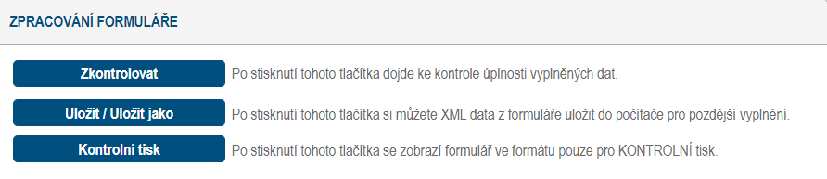

Pro odeslání vyúčtování si příjemce zvolí jeden z níže uvedených způsobů odeslání:

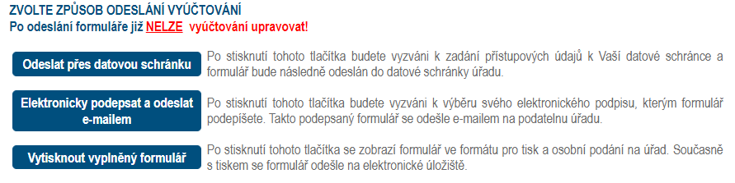

Kontrolu, zda vyúčtování odešlo DS či e-mailem provede příjemce pouze ve své datové schránce nebo v e-mailové poště.
Po odeslání formuláře se formulář uzamkne. Příjemci dotace bude pak formulář přístupný pouze pro tisk.

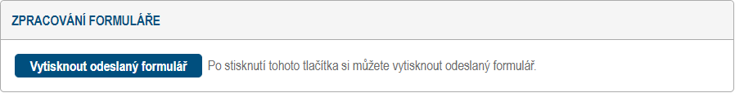

Pozn. 1 Vyplňování vyúčtování příjemce dotace nesmí ponechávat na poslední chvíli, poněvadž při osobním podání vyúčtování musí být i tisk včetně příloh doručený na podatelnu nebo osobně do kanceláře č. 513 v termínu vyúčtování dotace, který má uveden ve smlouvě!

Pozn. 2 Doporučujeme (pokud vlastníte tyto nástroje) odeslat formulář vyúčtování přes datové schránky nebo elektronicky podepsaný e-mailem na podatelnu města.

Další informace:
Bc. Petra Nikolova, DiS., tajemník fondu
tel: 577 630 330 nebo e-mail: petranikolova@zlin.eu

